VI. ročník Memoriálu

Rosti Čtvrtlíka

Divadlo na cucky
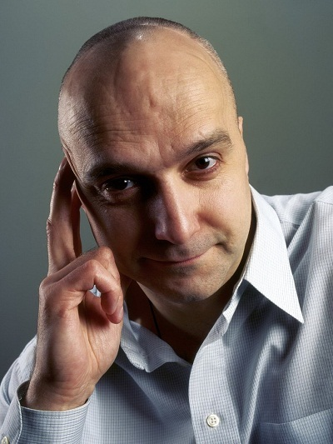
Regionální kolo Olomouc, Olomoucký kraj 18. 3. 2017
Rostislav Čtvrtlík se narodil 9. 11. 1963 v Olomouci. Vystudoval Střední průmyslovou školu stavební v Lipníku nad Bečvou a dále DAMU v Praze. Své první angažmá získal v Brně. Odtud přešel Čtvrtlík do Divadla pod Palmovkou v Praze a působil zde téměř 20 let.
V povědomí televizních diváků zůstává jeho hlas Chandlera ze seriálu Přátelé. Zemřel 6. 3. 2011.
Čtvrtlístek z.s. a Gymnázium Děčín jsou vyhlašovateli celorepublikové soutěžní přehlídky mladých recitátorů. Regionální kolo Memoriálu Rosti Čtvrtlíka se konalo v sobotu 18. 3. 2017 v Divadle na cucky. Vystupovalo 10 soutěžících. V porotě zasedl herec Moravského divadla Olomouc Petr Kubes, jazyková korektorka Mgr. Ivana Kleinová a náměstek primátora statutárního města Olomouce PhDr. Pavel Urbášek.
V kategorii A I. místo získal Matěj Mičulka z Gymnázia Hejčín, II. místo Adam Weinlich z téhož gymnázia, III. místo Tereza Horníčková ze Slovanského gymnázia Olomouc. V kategorii B bylo uděleno pouze I. místo pro Veroniku Špačkovou a Marka Řiháka ze Slovanského gymnázia Olomouc.
Recitátoři umístění na prvních dvou místech v obou kategoriích postupují do celorepublikového finále, které se koná 20., 21. dubna 2017 v Městském divadle Děčín. Děkujeme za záštitu a podporu hejtmanovi Olomouckého kraje a primátorovi Statutárního města Olomouce doc. Mgr. Antonínu Staňkovi, Ph.D. Všem partnerům a sponzorům děkujeme za podporu.
Mgr. Janeta Benešová, 26. 3. 2017, Praha
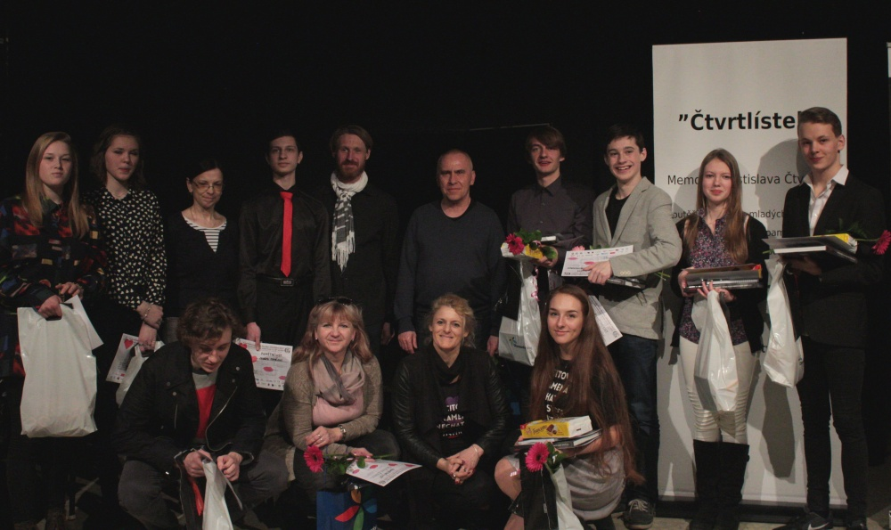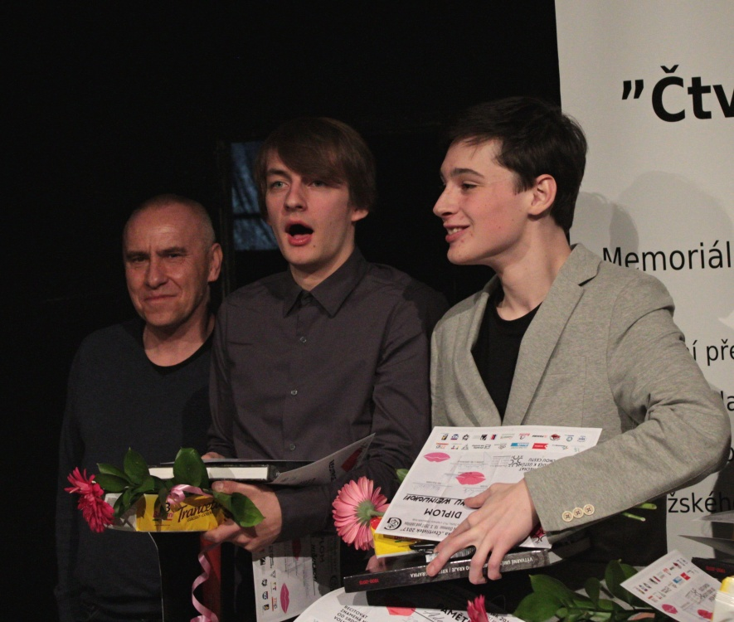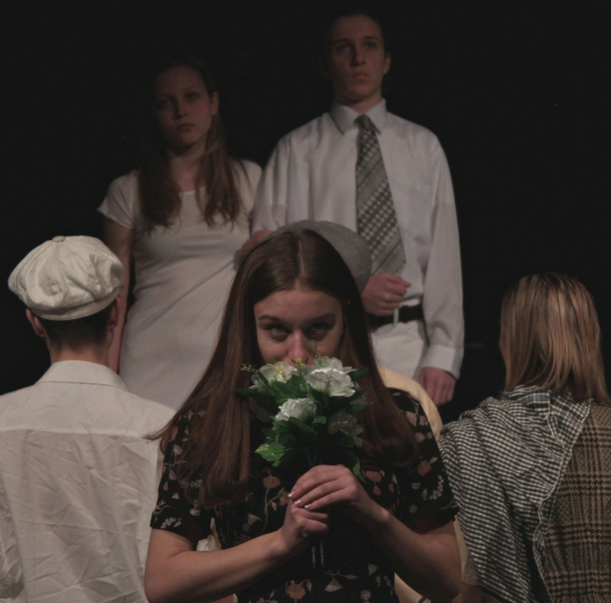
Účastníci regionálního kola Olomouc, Olomoucký kraj, náměstek primátora PhDr. Pavel Urbášek s oceněnými studenty z Gymnázia Hejčín. Studenti ze Slovanského gymnázia Olomouc – členové divadelního spolku Tyjátr při realizaci inscenace Maryša.
Foto: Tereza Sudolská

